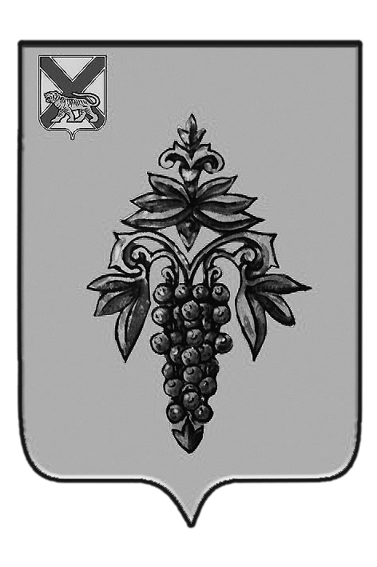

ДУМА

ЧУГУЕВСКОГО

МУНИЦИПАЛЬНОГО РАЙОНА

Р Е Ш Е Н И Е

От 26.05.2017г. |  |  | № 219
О внесении изменений в Устав Чугуевского муниципального района

В соответствии с Федеральным законом от 03 апреля 2017 года № 64-ФЗ «О внесении изменений в отдельные законодательные акты Российской Федерации в целях совершенствования государственной политики в области противодействия коррупции», руководствуясь статьей 17 Устава Чугуевского муниципального района, Дума Чугуевского муниципального района

РЕШИЛА:

1. Принять решение «О внесении изменений в Устав Чугуевского муниципального района».
2. Направить указанное решение главе Чугуевского муниципального района для подписания и опубликования.

Председатель Думы  Чугуевского муниципального района | 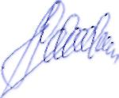 | П.И.Федоренко

ДУМА

ЧУГУЕВСКОГО

МУНИЦИПАЛЬНОГО РАЙОНА

Р Е Ш Е Н И Е

О внесении изменений в Устав Чугуевского муниципального района

Принято Думой Чугуевского муниципального района
«26» мая 2017 года

Статья 1.
Внести в Устав Чугуевского муниципального района следующие изменения:
1. В статье 19:
1.1.Пункт 1 части 7.1. изложить в следующей редакции:
«1) заниматься предпринимательской деятельностью лично или через доверенных лиц, участвовать в управлении коммерческой организацией или в управлении некоммерческой организацией (за исключением участия в управлении совета муниципальных образований субъекта Российской Федерации, иных объединений муниципальных образований, политической партией, участия в съезде (конференции) или общем собрании иной общественной организации, жилищного, жилищно-строительного, гаражного кооперативов, садоводческого, огороднического, дачного потребительских кооперативов, товарищества собственников недвижимости), кроме случаев, предусмотренных федеральными законами, и случаев, если участие в управлении организацией осуществляется в соответствии с законодательством Российской Федерации от имени органа местного самоуправления;».
1.2. В статье 19:
1.3. дополнить частью 7.3. следующего содержания:
«7.3. Проверка достоверности и полноты сведений о доходах, расходах, об имуществе и обязательствах имущественного характера, представляемых в соответствии с законодательством Российской Федерации о противодействии коррупции депутатом Думы Чугуевского муниципального района проводится по решению Губернатора Приморского края в порядке, установленном законом Приморского края.»;
1.4. дополнить частью 7.4 следующего содержания:
«7.4. При выявлении в результате проверки, проведенной в соответствии с частью 7.3 настоящей статьи, фактов несоблюдения ограничений, запретов, неисполнения обязанностей, которые установлены Федеральным законом от 25 декабря 2008 года № 273-ФЗ «О противодействии коррупции», Федеральным законом от 3 декабря 2012 года № 230-ФЗ «О контроле за соответствием расходов лиц, замещающих государственные должности, и иных лиц их доходам», Федеральным законом от 7 мая 2013 года № 79-ФЗ «О запрете отдельным категориям лиц открывать и иметь счета (вклады), хранить наличные денежные средства и ценности в иностранных банках, расположенных за пределами территории Российской Федерации, владеть и (или) пользоваться иностранными финансовыми инструментами», Губернатор Приморского края обращается с заявлением о досрочном прекращении полномочий депутата Думы Чугуевского муниципального района в Думу Чугуевского муниципального района или в суд.
В случае обращения Губернатора Приморского края с заявлением о досрочном прекращении полномочий депутата Думы Чугуевского муниципального района днем появления основания для досрочного прекращения полномочий является день поступления в Думу Чугуевского муниципального района данного заявления.»;
1.5. дополнить частью 7.5 следующего содержания:
«7.5 Сведения о доходах, расходах, об имуществе и обязательствах имущественного характера, представленные депутатами Думы Чугуевского муниципального района размещаются на официальном сайте Чугуевского муниципального района в информационно-телекоммуникационной сети «Интернет» и (или) предоставляются для опубликования средствам массовой информации в порядке, определяемом муниципальными правовыми актами.».
2. В статье 20:
2.1.часть 4.1 изложить в следующей редакции:
«4.1. Глава Чугуевского муниципального района должен соблюдать ограничения, запреты, исполнять обязанности, которые установлены Федеральным законом от 25 декабря 2008 года № 273-ФЗ «О противодействии коррупции», Федеральным законом от 3 декабря 2012 года № 230-ФЗ «О контроле за соответствием расходов лиц, замещающих государственные должности, и иных лиц их доходам», Федеральным законом от 7 мая 2013 года № 79-ФЗ «О запрете отдельным категориям лиц открывать и иметь счета (вклады), хранить наличные денежные средства и ценности в иностранных банках, расположенных за пределами территории Российской Федерации, владеть и (или) пользоваться иностранными финансовыми инструментами.»;
2.2. пункт 2 части 10 изложить следующей редакции:
«2) заниматься предпринимательской деятельностью лично или через доверенных лиц, участвовать в управлении коммерческой организацией или в управлении некоммерческой организацией (за исключением участия в управлении совета муниципальных образований субъекта Российской Федерации, иных объединений муниципальных образований, политической партией, участия в съезде (конференции) или общем собрании иной общественной организации, жилищного, жилищно-строительного, гаражного кооперативов, садоводческого, огороднического, дачного потребительских кооперативов, товарищества собственников недвижимости), кроме случаев, предусмотренных федеральными законами, и случаев, если участие в управлении организацией осуществляется в соответствии с законодательством Российской Федерации от имени органа местного самоуправления;»;
2.3. дополнить частью 11 следующего содержания:
«11. Проверка достоверности и полноты сведений о доходах, расходах, об имуществе и обязательствах имущественного характера, представляемых в соответствии с законодательством Российской Федерации о противодействии коррупции Главой Чугуевского муниципального района, проводится по решению Губернатора Приморского края в порядке, установленном законом Приморского края.»;
2.4. дополнить частью 11.1 следующего содержания:
«11.1 При выявлении в результате проверки, проведенной в соответствии с частью 11 настоящей статьи, фактов несоблюдения ограничений, запретов, неисполнения обязанностей, которые установлены Федеральным законом от 25 декабря 2008 года № 273-ФЗ «О противодействии коррупции», Федеральным законом от 3 декабря 2012 года № 230-ФЗ «О контроле за соответствием расходов лиц, замещающих государственные должности, и иных лиц их доходам», Федеральным законом от 7 мая 2013 года № 79-ФЗ «О запрете отдельным категориям лиц открывать и иметь счета (вклады), хранить наличные денежные средства и ценности в иностранных банках, расположенных за пределами территории Российской Федерации, владеть и (или) пользоваться иностранными финансовыми инструментами», Губернатор Приморского края обращается с заявлением о досрочном прекращении полномочий Главы Чугуевского муниципального района в Думу Чугуевского муниципального района или в суд.»;
2.5. дополнить частью 11.2. следующего содержания:
«11.2. Сведения о доходах, расходах, об имуществе и обязательствах имущественного характера, представленные Главой Чугуевского муниципального района размещаются на официальном сайте Чугуевского муниципального района в информационно-телекоммуникационной сети «Интернет» и (или) предоставляются для опубликования средствам массовой информации в порядке, определяемом муниципальными правовыми актами.».
3.Пункт 3 части 5 статьи 27 изложить в следующей редакции:
«3) заниматься предпринимательской деятельностью лично или через доверенных лиц, участвовать в управлении коммерческой организацией или в управлении некоммерческой организацией (за исключением участия в управлении политической партией; участия в съезде (конференции) или общем собрании иной общественной организации, жилищного, жилищно-строительного, гаражного кооперативов, садоводческого, огороднического, дачного потребительских кооперативов, товарищества собственников недвижимости; участия на безвозмездной основе в управлении указанными некоммерческими организациями (кроме политической партии) в качестве единоличного исполнительного органа или вхождения в состав их коллегиальных органов управления с разрешения представителя нанимателя (работодателя) в порядке, установленном муниципальным правовым актом), кроме случаев, предусмотренных федеральными законами, и случаев, если участие в управлении организацией осуществляется в соответствии с законодательством Российской Федерации от имени органа местного самоуправления;».

Статья 2.
Настоящее решение вступает в силу после государственной регистрации со дня его официального опубликования.

Глава Чугуевского  муниципального района | 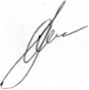 | А.А.Баскаков
«01» июня 2017г.
№ 219 - НПА

